（表面）
≪長野県内共通≫ 盛土規制法 許可不要チェックシート 【建築確認申請添付用】

建築主事等又は指定確認検査機関 宛て
記入年月日： 年 月 日
- 建築行為の概要
建築主 | 住 所
建築主 | 氏 名
申請地 地名地番 |  | 長野県
申請建築物 用途
該当する規制区域 |  | □宅地造成等工事規制区域 | □特定盛土等規制区域
- 上記の建築行為に伴う造成工事の規模（該当する□にチェック）
宅地造成等工事規制区域 |  |  | 特定盛土等規制区域
許可対象となる造成工事 （詳細は裏面参照） | チェック欄（☑） |  | 許可対象となる造成工事 （詳細は裏面参照） | チェック欄（☑）
①盛土で高さが１ｍを超える崖※を生ずるもの | □ あり | □ なし | ①盛土で高さが２ｍを超える崖※を生ずるもの | □ あり | □ なし
②切土で高さが２ｍを超える崖※を生ずるもの | □ あり | □ なし | ②切土で高さが５ｍを超える崖※を生ずるもの | □ あり | □ なし
③盛土と切土を同時に行い、高さが２ｍを超える崖※を生ずるもの【①、②を除く】 | □ あり | □ なし | ③盛土と切土を同時に行い、高さが５ｍを超える崖※を生ずるもの【①、②を除く】 | □ あり | □ なし
④盛土で高さが２ｍを超えるもの【①、③を除く】 | □ あり | □ なし | ④盛土で高さが５ｍを超えるもの【①、③を除く】 | □ あり | □ なし
⑤盛土又は切土をする土地の面積が500ｍ²を超えるもの【①～④を除く】  （盛土又は切土をする厚さが30ｃｍ以下のものは除く） | □ あり | □ なし | ⑤盛土又は切土をする土地の面積が3,000ｍ²を超えるもの【①～④を除く】  （盛土又は切土をする厚さが30ｃｍ以下のものは除く） | □ あり | □ なし
※「崖」とは、地表面が水平面に対し30度を超える角度をなす土地で、硬岩盤（風化の著しいものを除く）以外のもの（擁壁を含む）
- 盛土規制法の許可要否（該当する□にチェック）
- 全て「なし」 ⇒ 宅地造成及び特定盛土等規制法第12条第１項又は第30条第１項の許可対
象となる土地の形質の変更はありません。【※許可不要】
このチェックシートに記載の事項は、事実に相違ありません。
設計者 氏名

- 一つでも「あり」 ⇒ 盛土規制法の許可が必要となる可能性があります。申請地を管轄する長野県
建設事務所維持管理課又は長野市・松本市の担当課にお問合せください。

〔長野県〕
〔松本市〕
〔長野市〕
≪長野県建設部都市・まちづくり課（Tel：026-235-7297）≫
https://www.pref.nagano.lg.jp/toshikei/morido/moridokiseihou_shinsei.html
≪長野市建設部建築指導課（Tel：026-224-9735）≫
https://www.city.nagano.nagano.jp/n183500/contents/p005608.html
≪松本市建設部建築指導課（Tel：0263-34-3285）≫
https://www.city.matsumoto.nagano.jp/soshiki/86/146317.html



（裏面）
≪宅 地 造 成 等 工 事 規 制 区 域≫
許 可

② 切土で高さが ２ｍ超
の崖※を生ずるもの
③ 盛土と切土を同時に行い、高さが
２ｍ超 の崖※を生ずるもの
【①、②を除く】
① 盛土で高さが １ｍ超
の崖※を生ずるもの

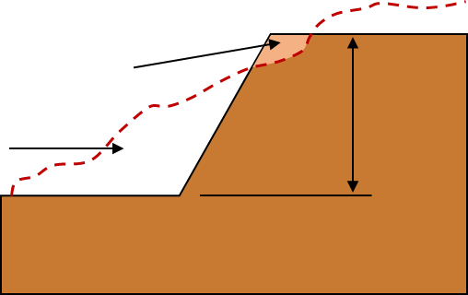
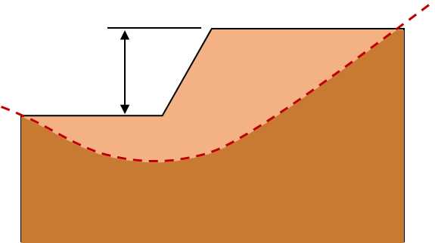
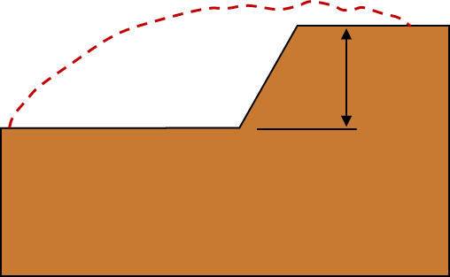
切土
高さ
盛土
切土
高さ
盛土
高さ

⑤ 盛土又は切土をする土地の面積が 500㎡超 となるもの
【①～④を除く】（盛土又は切土をする厚さが30ｃｍ以下のものを除く）
④ 盛土で高さが ２ｍ超
となるもの【①、③を除く】

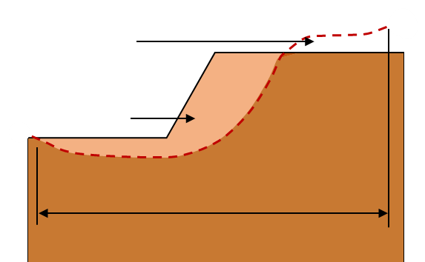
面積
切土
盛土
（盛土又は切土のみの場合も含む）
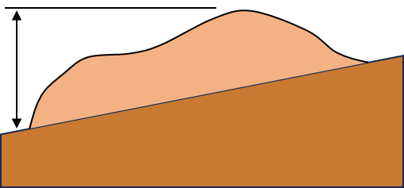
高さ
盛土
（崖を生じないもの）

※ 「崖」とは、地表面が水平面に対し30度を超える角度をなす土地で、硬岩盤（風化の著しいものを除く）
以外のもの（擁壁を含む）

≪特 定 盛 土 等 規 制 区 域≫
許 可
届 出
③ 盛土と切土を同時に行い、高さが
２ｍ超 ５ｍ超 の崖※を生ずるもの
【①、②を除く】
② 切土で高さが
２ｍ超 ５ｍ超
の崖※を生ずるもの
① 盛土で高さが
１ｍ超 ２ｍ超
の崖※を生ずるもの

高さ
切土
高さ
盛土
切土
盛土
高さ
盛土

④ 盛土で高さが ２ｍ超 ５ｍ超
となるもの【①、③を除く】
⑤ 盛土又は切土をする土地の面積が 500㎡超 3,000㎡超
となるもの【①～④を除く】
（盛土又は切土をする厚さが30ｃｍ以下のものを除く）

面積
切土
盛土
（盛土又は切土のみの場合も含む）
高さ
盛土
（崖を生じないもの）

※ 「崖」とは、地表面が水平面に対し30度を超える角度をなす土地で、硬岩盤（風化の著しいものを除く）
以外のもの（擁壁を含む）
※ 届出対象となる造成工事に該当する場合は、届出が必要となります

